Site-ul web de e-commerce prin care clientul doreste sa puna in vanzare anumite produse.

Info:

Magazinul se poate accesa de pe pc printr-un browser sau un dispozitiv mobil
Chrome Version 123.0.6312.86 (Official Build) (64-bit)

Cand link.ul este accesat v-a aparea o interfata de login cu 2 campuri (username, password) si un buton(Login)

- Epic sadface: Username is required (mesaj de eroare cand campul este gol)
- Epic sadface: Username and password do not match any user in this service (mesaj de eroare cand un camp este invalid)
- In cazul in care campul “password” este gol mesajul de eroare va fi: Epic sadface: Password is required
-mesajele de eroare apar la apasarea butonului login, deasupra butonului de login
-nu exista numar maxim de caractere pentru campul “username” si “password”
-campul “username” si “password” accepta toate tipurile de caractere (diacritice, linie, caractere speciale etc) si nu se primeste mesaj de eroare
-parola completata in campul “password” este ascunsa prin puncte si nu poate fi facuta vizibila
-nu exista limita pentru numarul de introduceri de user/parola invalida

Dupa autentificare v-a aparea o pagina cu produsele disponibile.

-exista 6 produse disponibile (afisate cate 2 pe rand, pe o singura pagina)
-se pot comanda maxim 6 produse

In pagina de produse avem urmatoarele:

- Sigla companiei in centru sus (nu e functional, e de design)

- Un buton de tip meniu (in stanga sus) cu :
All Items - home button
About - redirectionare produse tool uri testare
Logout -
Reset app state - nu se testeaza

-Iconita unui cos de cumparaturi in dreapta sus (are si un numar care sa indice cate produse sunt in cos)

- Sub cosul de cumparaturi un filtru de sortare pentru produse cu urmatoarele optiuni:
Name (A to Z) (prima stare implicita)
Name (Z to A)
Price (low to high)
Price (high to low)

-produsele trebuie sa ramana filtrate cu optiunea aleasa de utilizator pe tot parcursul comenzii

-sigla companiei, butonul meniu, iconita cos cumparaturi ) se vor mentine pe parcursul tuturor paginilor in partea de sus a paginii ca un antet; butonul de sortare se regaseste doar pe home page

Produsele sunt afisate astfel:

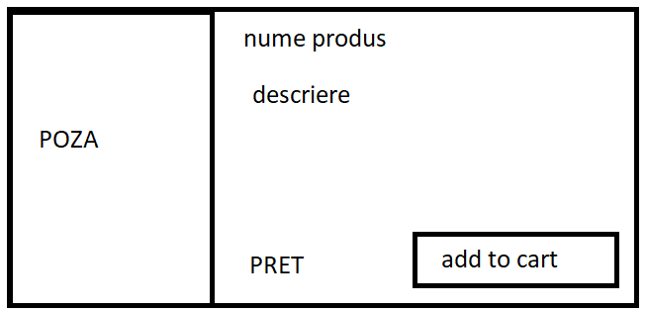

-Cand este apasat numele produsului sau poza deschide un “form” nou cu acel produs(aceleasi informati despre produs). Optiunea de “Back to products” este sub forma de buton in partea stanga sus, sub butonul “meniu”.

- Cand un produs este adaugat in cos, butonul “add to cart” se modifica in “remove”

-doar un singur produs de acelasi tip se poate adauga per comanda
-produsele adaugate in cos raman in cos pe toata durata comenzii (si cand utilizatorul se reintoarce in Home page prin apasarea diverselor butoane care permit acest lucru in timpul coomenzii)

Cand Cosul de cumparaturi este accesat se afiseaza urmatoarele:

- Informatii despre produsul/produsele adaugate in cos, pretul si cantitatea acestora

- In dreptul fiecarui produs este un buton “remove” prin care se pot sterge produse din cos

-In stanga jos un buton “continue shopping” care ne redirectioneaza la “form” ul “product list”

-nu este afisat pret total per comanda, preturile sunt per produs

-cand cosul de cumparaturi este gol si accesat, butonul checkout nu este functional (apare, dar e “greyed out”)

-In dreapta jos un buton “checkout” care ne redirectioneaza la form”ul “Checkout”

In form-ul Checkout avem urmatoarele:

- 3 campuri intr-un chenar astfel:
First name
Last name
Zip/PostalCode

-in cazul in care campul “First name ”este necompletat : apare mesajul Error: First Name is required
-in cazul in care campul “Last name ”este necompletat : apare mesajul Error: Last Name is required
in cazul in care campul “Zip/PostalCode ”este necompletat : apare mesajul Error: Postal Code is required
-mesajul de eroare apare in cazul apasarii butonului “continue” din dreapta jos
-toate cele 3 campuri din formularul de checkout acccepta toate tipurile de caractere si nu este afisat mesaj de eroare
-nu exista o limita pentru numarul maxim de caractere acceptat in fiecare camp

- Stanga jos un buton “cancel” (redirectionare catre cosul de cumparaturi)
-in cazul apasarii butonului cancel si revenirea la cosul de cumparaturi, informatiile completate in formularul First name, Last name, Zip/Postal code nu raman salvate

- Dreapta jos un buton “continue”

Dupa apasarea butonului “continue” aplicatia ne va redirectiona catre un alt form: “checkout overview” unde avem urmatoarele:

-Descriere cu produsele din cosul de cumparaturi (cantitate si pret), payment information, shipping information si o sectiune cu pretul total care consta in suma tuturor produselor plus o taxa.

-Un buton “cancel” in partea stanga jos prin care te redirectioneaza catre “lista de produse” si un buton “finish”, care daca este apasat, te redirectioneaza catre o pagina in care esti instiintat ca a fost plasata comanda.
-apare urmatorul mesaj:

Thank you for your order!
Your order has been dispatched, and will arrive just as fast as the pony can get there!

-In acest form avem un buton in mijloc jos “back home” care te redirectioneaza catre “lista de produse”
-la finalizarea comenzii si apasarea butonului back home cosul si butonul de sortare se reseteaza

